**КОНСУЛЬТАЦИЯ ДЛЯ РОДИТЕЛЕЙ**

**«ЛИТЕРАТУРА ДЛЯ ДЕТЕЙ ПО ФОРМИРОВАНИЮ ЗДОРОВОГО ОБРАЗА ЖИЗНИ»**

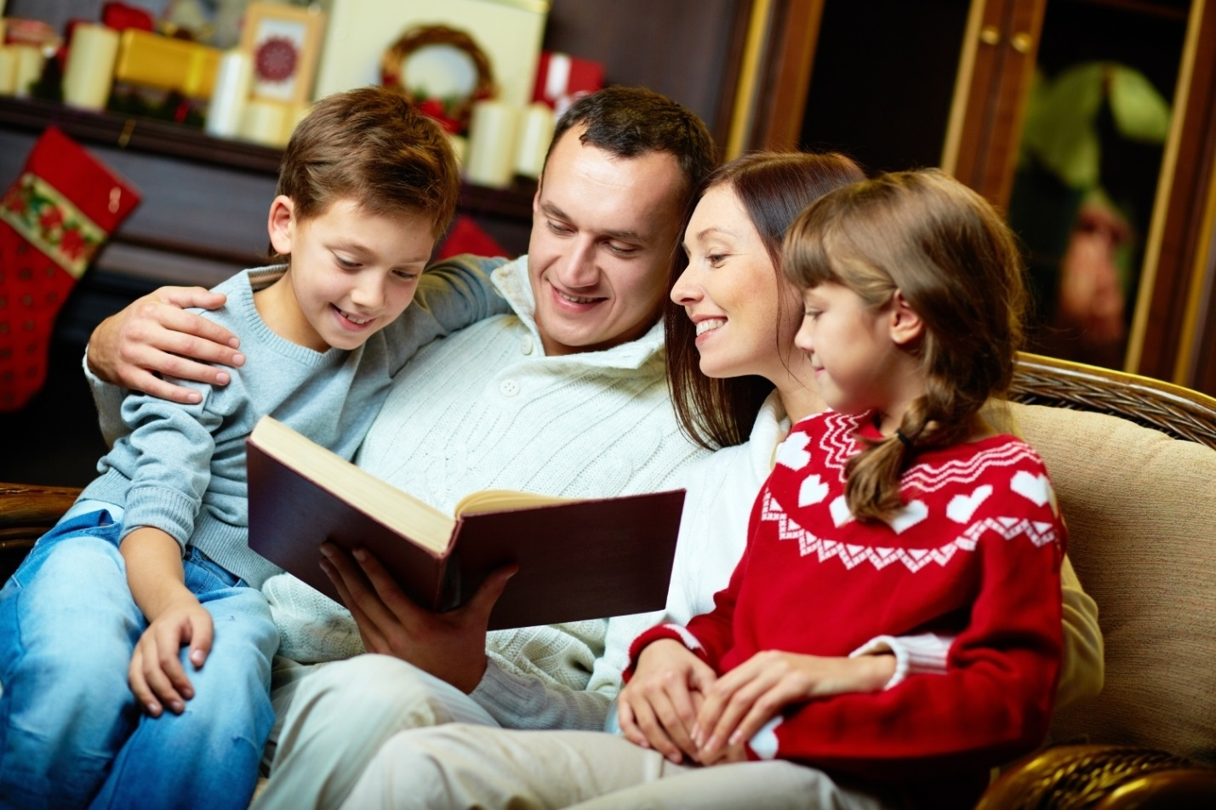

Формирования здорового образа жизни детей в своих произведениях касались многие поэты и писатели. Некоторые высмеивали плохие качества, вызывая желание у детей осознавать ошибки и прививать гигиенические навыки. Так, в шутливых стихах А.Л. Барто «Девочка чумазая» высмеивается девочка, не умеющая следить за собой; ленивая, вызывающая смех и иронию окружающих. И ребенок, которому прочитали стихотворение, никогда не будет поступать как персонаж книги.

Сказка в стихах К.И. Чуковского «Мойдодыр» знакомит детей с отрицательным персонажем - малышом, который не желает вести здоровый образ жизни. На его пути встречаются взрослые (старый умывальник и крокодил), которые учат его умываться (...надо, надо, умываться...). Также это произведение можно использовать в процессе умывания, купания (...да здравствует мыло душистое...), расчесывания.

С помощью сказки К.И. Чуковского «Айболит» в стихах можно формировать положительное отношение к профессии врача и готовность приходить на помощь друг другу.

В поэтическом произведении «Неумейка» для детей старшего дошкольного возраста Я.Л. Аким показывает как не нужно вести себя, раскрывает главные составляющие понятия здорового образа жизни - организацию правильного питания, культурно - гигиенических навыков, учит детей самоорганизации.

В переводе с узбекского Е. Благининой «Я для школьников составил десять очень важных правил» старшим дошкольникам предлагается десять важных правил организации здорового образа жизни.

С помощью «Вредных советов» Г. Остера можно оказывать влияние на детей, которые делают все наоборот. Это юмористический жанр, построенный на метафорических конструкциях с использованием гипербол. Советы называются вредными потому, что автор советует детям поступать с точностью наоборот, а детям предоставляется возможность выбора.

Произведение В. Маяковского «Что такое хорошо и что такое плохо?» прививает ребёнку навыки гигиенической культуры.

Представления о правильном питании дети могут получить из книг Ш. Галлиева «Витаминные буквы. Находка с загадкой», С. Михалкова «Про девочку, которая плохо кушала», В. Суслова «Тощий Димка» Г. Сапгир «Аппетит», М. Яснов «Обжора» и другие.

При помощи детских книг возможно формирование представлений детей о правильном режиме дня, умении ценить время (С. Маршак «Дремота и зевота», «Не опаздывай!», Э. Мошковская «Время спать», Дж. Родари «Лежебока», Г. Сапгир «Тихий час», Б. Заходер «Петя мечтает», Л. Каминский «Как Кирилл заговорил» и другие).

Чтением таких произведений как: А. Барто «Зарядка»; Г. Сапгир «Веселый самокат»; «Силач»; Ю. Энтин «Аэробика для Бобика», Т. Белозерова «Моржи», В. Лебедева – Кумача «Закаляйся!», С. Михалкова «Про Мимозу» возможно реализация задачи по воспитанию интереса к занятиям физической культурой и закаливанию.

При помощи детской книги возможно формирование представлений о составляющих здорового образа жизни. Так, при помощи таких произведений как: А.Л. Барто «О порядке», «Модница», Я.Л. Аким «Неумейка», Лившиц В. «Неряха», Г. Мамлин «Сережа ищет карандаш», Маршак С. «Вот какой рассеянный», Э. Мошковская «Доктор, доктор…..», Г.Остер Сказка «Про Петьку – микроба», Ю. Тувим «Письмо», Хиллер Белок «Микроб», М. Яснов «Я мою руки», А. Вольский «У Сани модный пиджачок», А. Усачев «Щётки» можно формировать представления о необходимости гигиенических навыков.

Формирование энциклопедических знаний о здоровье и функционировании организма человека возможно с применением следующих книг: И. Смирнова «Азбука здоровья», Ротенберг «Энциклопедия здоровья», Г. Юдина «Главное чудо света».

Для ознакомления с правилами полезного питания, закаливанием, гигиеной и физкультурой и спортом мы подобрали следующие загадки:

Ускользает, как живое,

Но не выпущу его я.

Белой пеной пенится,

Руки мыть не ленится. (Мыло.)

Мойдодыру я родня,

Отверни-ка ты меня,

И холодною водою

Живо я тебя умою. (Кран с водой.)

До чего ж приятно это!

Дождик теплый, подогретый.

На полу не видно луж,

Все ребята любят ... (душ).

Хожу-брожу не по лесам,

А по усам, по волосам.

И зубы у меня длинней,

Чем у волков и медведей. (Гребешок.)

Грязнулю всегда выручает ... (вода).

Зубов много, а ничего не ест. (Расческа.)

У нее с утра дела:

Чистит зубы добела. (Зубная щетка.)

Светленько, чистенько,

Посмотреть любенько. (Зеркало.)

Не стукнет, не брякнет,

А ко всякому подойдет. (Сон.)

Резинка Акулинка пошла гулять по спинке,

И пока она гуляла, спинка розовою стала. (Мочалка.)

Милее милого, слаще сладкого? (Сон.)

Под мостом-мостищем,

Под соболем-соболищем

Два соболька разыгрались. (Брови и глаза.)

Два соседа-непоседы:

День на работе, ночь на отдыхе. (Глаза.)

Два Егорки живут возле горки,

Живут дружно, а друг на друга не глядят. (Глаза.)

У чурки две печурки? (Нос.)

Что никогда не лень делать? (Дышать.)

Плосконька досочка:

По краям обшивочка,

А в середине дырочка. (Ухо.)

Не сеют, не сажают, сами вырастают. (Волосы.)

Белы овечки глядят из-под печки. (Зубы.)

Белые силачи рубят калачи,

Красный говорун подкладывает. (Зубы и язык.)

Всегда во рту, а не проглотишь? (Язык.)

Скок да скок, за решеткой зверек,

Что ты знал, обо всем рассказал. (Язык.)

Всю жизнь ходят в обгонку,

А обогнать друг друга не могут. (Ноги.)

Одну меня не едят, а без меня мало съедят. (Соль.)

Сидит баба на грядах вся в заплатах,

Кто заплату оторвет, тот заплачет и уйдет. (Лук.)

Красная девица росла в темнице,

Люди в руки брали, косы рвали. (Морковь.)

Был ребенок - не знал пеленок,

Стал стариком - сто пеленок на нем. (Капуста.)

Курочка-пустодум свила гнездо за двором,

Яйца несет, в землю кладет. (Картошка.)

Это что такое: в землю вросло,

Сверху толсто, снизу востро, собой красно? (Свекла.)

Когда апрель берет свое

И ручейки бегут звеня,

Я прыгаю через нее,

А она через меня. (Скакалка.)

Он с тобою и со мною

Шел лесными стежками -

Друг походный за спиною

На ремнях с застежками. (Рюкзак.)

Этот конь не ест овса.

Вместо ног - два колеса.

Сядь верхом и мчись на нем,

Только лучше правь рулем. (Велосипед.)

Есть, ребята, у меня

Два серебряных коня.

Езжу сразу на обоих,

Что за кони у меня? (Коньки.)

Мы - проворные сестрицы,

Быстро бегать мастерицы,

В дождь - лежим,

В снег - бежим,

Уж такой у нас режим. (Лыжи.)